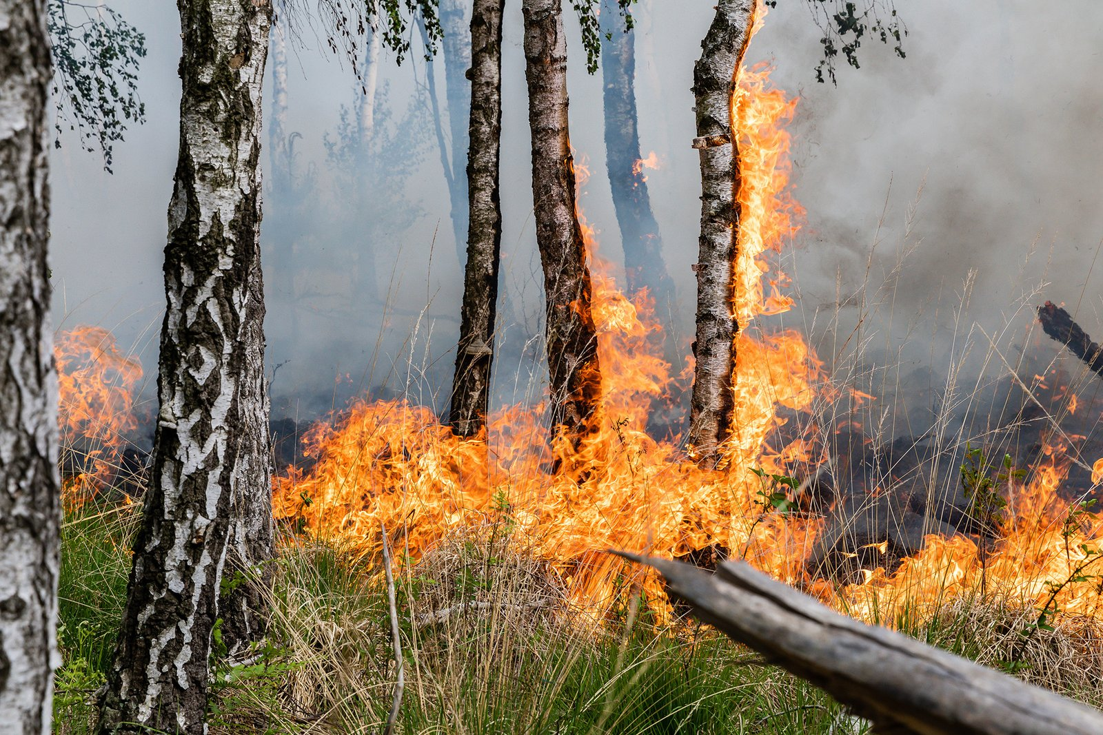

Waldbrand-

früherkennung

mit LoRaMesh
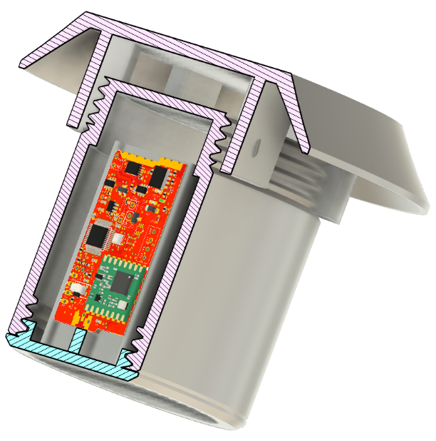

Waldbrandfrüherkennung mit LoRaMesh

Ausgangssituation

Durch den Klimawandel steigt die Waldbrandgefahr signifikant an, da längere Trockenperioden, höhere Temperaturen und häufigeres „Feuerwetter“ (Hitze, geringe Luftfeuchtigkeit, Wind) die Austrocknung von Vegetation beschleunigen.
Obwohl menschliche Aktivitäten wie Lagerfeuer oder Brandstiftung als Hauptursachen gelten, bleibt ein Großteil der Auslöser ungeklärt – in Deutschland sind über 50 % der Waldbrandursachen unbekannt. Bisherige Forschungen vernachlässigten unseres Erachtens kritische Faktoren wie:
- Bodenfeuchte-Variabilität (entscheidend für Brandausbreitung) sowie
- Schadstoffemissionen in Bodennähe.
Insbesondere VOC (flüchtige organische Verbindungen) und extrem hohe CO-Konzentrationen (bis zu 150 ppm im Nahbereich) wurden trotz ihrer
ökologischen Risiken kaum systematisch erfasst.

Lösungsansatz

Unser Konzept integriert erstmals Feuerwinde (durch Thermik verstärkte Winde), Bodentemperaturmodelle (basierend auf thermischer Diffusivität) und Echtzeit-Messungen von Schwebstaub und Gasen. Die Daten werden vor Ort gesammelt, ausgewertet und per Funk übertragen.
Dieses System ermöglicht eine Früherkennung innerhalb wenige Minuten nach Brandausbruch, selbst in schwer zugänglichen Waldgebieten.

Herausforderung

In dichtbewachsenen Wäldern ist eine direkte Datenübertragung per Funk nur mit hohem technischen und energetischem Aufwand realisierbar. Die Energiebereitstellung durch erneuerbare Energie, wie PV-Module und Ladezellen ist durch die bodennahe Montage erschwert bzw. nur in Waldlichtungen möglich.

Executive Summary
In unserem Projekt haben wir uns zunächst auf die primären Rahmenbedingungen, wie
- Funkübertragung und
- Energieverbrauch
fokussiert, da diese entscheidend für den Erfolg der Waldbrandfrüherkennung sind und einen möglichen Ansatz für weitere Projekte im Umwelt-, Klima- und Katastrophenschutz (wie zum Beispiel bei Überschwemmungen, ausgelöst durch lokalen Starkregen) sein können.

In unseren Lösungsansätzen können wir den Eigenenergieverbrauch durch geeignete Bauelemente und zeitliche Funktionsslots stark einschränken. Ein Betrieb des Systems mit eine Langzeitbatterie (19Ah) ist, unseren Messungen und Berechnungen nach, für die Dauer von bis zu 10 Jahren ohne Wartung denkbar.

Die bodennahe Datenübertragung aus dichtbewachsenen Gebieten ist über ein LoRaFunkMesh realisierbar. Dabei werden die Informationen vom Sensor über mehrere Hubs bis an das Ziel (Zugang zum Internet) übertragen. Das Meshnetzwerk ist in zufälligen Zeitslots aktiv und schafft damit Redundanz und Übertragungssicherheit. Dazu haben wir verschiedenen Produkte in einem LoRaMesh vernetzt und getestet.

Ein Prototyp wurde konstruiert, der auf den o.g. Grundlage ein energiesparendes Meshnetzwerk aufbauen kann. Weiter wurde in dieser Konstruktion bereits ein Sensor integriert, der die Voraussetzungen für die Erfassung der Bodennahen Gase aufnimmt, auswertet und mittels einer vortrainierten KI entsprechende Waldbrandprognosen liefern kann, - noch bevor es zu einem umfangreichen Waldbrand kommt.

Unterlagen zum Nachbau
Alle Unterlagen liegen auf unserem Git-Server unter https://gitea.iotxs.de/RainerWieland/FireNose zum Download bereit.

Artefakte & Zugänglichkeit
In unserem Projekt haben wir uns zunächst auf die primären Rahmenbedingungen, wie
- Funkübertragung und
- Energieverbrauch

Offenheit & Dokumentation

Baupläne

Stückliste (BOM)

Anleitungen

Designentscheidungen

Reproduzierbarkeit

Weiterentwicklung

Perspektive

Motivation für Open Source Hardware

Vorteile gegenüber proprietär

Geplantes Governance-Modell

Nachhaltigkeit & Ressourceneffizienz

Materialwahl

Energieeffizienz

Langlebigkeit & Reparierbarkeit

Community & Austausch

Technische Umsetzung – Ergebnis

Projektziel vs. aktueller Stand

Validierung

Artefakte zum Stand

Technische Umsetzung – Methodik

Vorgehen

Herausforderungen

Qualitätssicherung

Nächste Schritte

Lizenzierung & Compliance

Montage-, Test- und Wartungsanleitungen

Risiken, Sicherheit & Datenschutz

Anhänge & Nachweise

